Тема 7 Электромагнитные устройства автоматики и электрические микромашины.

7.1. Электромагнитные устройства автоматики
- Электромагниты
- Электромагнитные реле
- Типовые релейные схемы

7.2. Электрические микромашины
- Электрические микромашины постоянного тока
- Электрические микромашины переменного тока
- Шаговые и моментные двигатели
- Двигатели для микро перемещений

- Электромагнит (ЭМ) является наиболее распространенным преобразователем электрического сигнала в механическое движение. ЭМ получили применение в системах автоматики в качестве приводных и управляющих устройств. Например, в подъемных и тормозных устройствах, приводах для включения и выключения коммутационных аппаратов, электромагнитных контакторах, автоматических регуляторах, приводах для включения и отключения механических, пневматических, гидравлических цепей, а также для сцепления и расцепления вращающихся валов, открывания и закрывания клапанов, вентилей, заслонок, золотников на небольшое расстояние с усилием в несколько десятков ньютонов.
По назначению различают электромагниты:
- удерживающие, которые служат для фиксации положения
ферромагнитных тел (например, предназначенные для подъема предметов из ферромагнитного материала, электромагнитные плиты для фиксации деталей на металлообрабатывающих станках, электромагнитные станки);
- приводные, которые служат для перемещений исполнительных устройств (например, клапанов, золотников, заслонок, железнодорожных стрелок), а также используются в контакторах, электромагнитных муфтах и др.;
- специальные, которые используются в ускорителях элементарных частиц, медицинской аппаратуре и др.
По роду тока в обмотке различают ЭМ постоянного и переменного токов. ЭМ постоянного тока делят на нейтральные, не реагирующие на полярность управляющего сигнала, и поляризованные, реагирующие на полярность сигнала (когда на якорь действуют два независящих друг от друга потока).
По конструктивному исполнению различают следующие типы ЭМ.
Клапанные – с внешним притягивающим якорем (рис. 7.1, а-г), при этом магнитные системы могут иметь различную форму:
  - П-образный магнитопровод и сердечник круглого сечения;
  - П-образный магнитопровод и плоский якорь-ярмо;
  - Ш-образный магнитопровод и сердечник круглого сечения;
  - цилиндрический магнитопровод.
В клапанных ЭМ происходит небольшое перемещение якоря (несколько миллиметров), благодаря чему они развивают большие усилия и имеют высокую чувствительность.
Прямоходовые – с поступательным движением якоря. Используются, как правило, в виде соленоидов и поэтому часто называются соленоидными ЭМ (рис. 7.1, д, е). Прямоходовые ЭМ имеют большой ход якоря, меньшие, чем клапанные, размеры и большее быстродействие, однако чувствительность у них меньше.
По своему назначению прямоходовые ЭМ выполняются в двух вариантах:
с неподвижным сердечником-«стопом» (рис. 7.1, д, е) и без сердечника со сквозным отверстием по оси катушки – так называемые длинноходовые электромагниты (рис. 7.1, е).
ЭМ с неподвижным сердечником создает большое усилие, значение которого возрастает по мере приближения якоря к сердечнику. Длинноходовые системы позволяют получить относительно большой ход якоря (до 200 мм) за счет удлинения катушки.
Эти ЭМ применяются в установках, работающих в режиме кратковременной нагрузки, т.е. когда ток, проходящий через катушку, имеет большое значение, но не вызывает ее перегрева.
С поперечным движением – якорь движется в поперечном направлении к средней линии между полюсами. Практическое использование получили следующие формы магнитных систем:
с выступающим якорем (рисунок 2.1, ж) – применяется при углах поворота якоря 25...40°;
с вытягивающимся якорем (рисунок 2.1, з) – применяют при углах поворота

якоря 10... 15°. Позволяют получить тяговую характеристику любой формы (возрастающую, спадающую с любым углом наклона), что обеспечивается соответствующим выбора профиля якоря.
В этих системах якорь подвешивается на пружине, а рабочий угол поворота якоря выбирается таким, чтобы он не занимал крайних положений против полюсов.
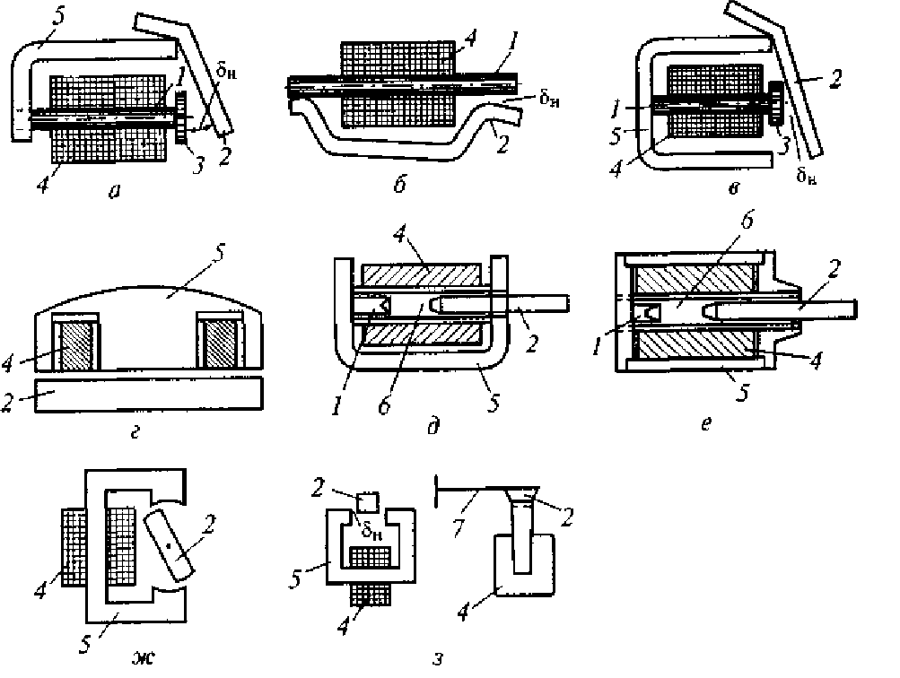
Рисунок 7.1 – Нейтральные электромагниты различных конструкций:
а ... г – клапанные; д, е – прямоходовые; ж, з – с поперечным движением якоря; 1 – сердечник; 2 – якорь; 3 – полюсный наконечник; 4 – катушка; 5 – ярмо; 6 – направляющая трубка; 7 – пружина; δ_{н} – начальный воздушный зазор
Рассмотренные системы с движущимся в поперечном направлении якорем применяются в автоматических регуляторах, когда требуется получить большое значение коэффициента возврата. Кроме того, их удобно использовать в устройствах, работающих на постоянном токе (при переменном токе могут возникнуть вибрации якоря, в то время как зазор между полюсами и якорем должен быть постоянным).
ЭМ состоит из магнитопровода и собственно катушки.
Поведение якоря электромагнита после прекращения тока в обмотке во многом зависит от магнитных свойств магнитопровода, а именно от величины его остаточной индукции B_{Т} и коэрцитивной силы H_{C}. При перемагничивании ферромагнетика полем обратного знака остаточная индукция B_{Т} уменьшается и при значении поля H_{С} индукция падает до нуля. Напряженность магнитного поля, равная H_{С}, называется коэрцитивной силой. Доводя внешнее поле до –H_{S}, можно получить нижнюю ветвь кривой намагничивания, а, изменяя поле от –H_{S} до +H_{S}, получить замкнутую петлю гистерезиса. Площадь, ограниченная петлей, пропорциональна работе, которая затрачивается на нагревание

ферромагнетика, и определяет потери энергии на перемагничивание.
Низкокоэрцитивные магнетики (H_{C} = 0,8…150 А/м) обладают узкой петлей гистерезиса и называются магнитомягкими материалами, которые в свою очередь подразделяются на две группы:
- электротехнические стали, используемые для работы в средних и сильных магнитных полях (Н = 2…200 А/см) и обладающие большой величиной индукции насыщения B_{S} (более 2 Тл) и сравнительно высокой магнитной проницаемостью μ (4…6 Ч 10³) при средней индукции 0,5…1,2 Тл;
- железо-никелевые сплавы, обладающие в слабых полях (Н << 1 А/см) высокой и сверхвысокой магнитной проницаемостью (μ = 10⁴…10⁵), что и используется для усиления таких полей.
Магнитомягкие ферромагнетики имеют малое магнитное сопротивление и поэтому используются в качестве магнитопроводов.
Высококоэрцитивные (Нс = 400…1200 А/см) магнитожесткие (магнито- твердые) материалы обладают широкой петлей гистерезиса, имеют значительное магнитное сопротивление и требуют больших затрат энергии на намагничивание и перемагничивание. Из магнитожестких материалов путем их предварительного намагничивания получают постоянные магниты, которые используются в ЭМР как источники дополнительной намагничивающей силы.
В ЭМ постоянного тока магнитопровод выполняется сплошным из полосового или круглого материала - технически чистого железа марок Э, ЭА и ЭАА. Высокочувствительные электромагниты имеют магнитопровод из железоникелевых и железоникелькобальтовых сплавов, это пермаллои марок 79НМ, 79НМА и гайперники марок 50НП, 45Н, 45НП. Широкое применение в магнитопроводах быстродействующих ЭМ нашли легированные кремнием стали марок Э11, Э21 и т.д. Легирование электротехнических сталей кремнием обусловливает значительное повышение электрического сопротивления. При этом уменьшаются потери энергии на вихревые токи, что позволяет применять сталь в более мощных устройствах, работающих на переменном токе.
Магнитопроводы ЭМ переменного тока выполняют шихтованными, т.е. собирают из пластин, штампуемых из листового материала толщиной 0,3...0,5 мм. Материалами могут быть: горяче- и холоднокатаная электротехническая сталь марок Э11... Э43, Э1100, Э310 и др.
В некоторых случаях магнитопроводы ЭМ постоянного тока также делают шихтованными для устранения вихревых токов, возникающих в процессе включения и выключения. Иногда в целях экономии небольшие ЭМ переменного тока изготовляют из сплошного материала толщиной 2... 3 мм.
По своей конструкции катушки бывают каркасными и бескаркасными, а по форме – круглого и прямоугольного сечения. Каркасная катушка состоит из каркаса и обмотки. На одном каркасе может быть несколько обмоток, уложенных рядами. Бескаркасная катушка проще каркасной. Отсутствие каркаса позволяет полностью использовать намоточное окно.
- Электромагнитные реле (ЭМР) представляют собой электромеханические контактные устройства, преобразующие управляющий электрический ток в магнитное поле, которое оказывает силовое скачкообразное воздействие на

подвижное намагниченное тело, механически связанное с электрическим контактом реле или являющееся подвижной частью этого контакта. При возникновении управляющего тока в ЭМР происходит скачкообразное срабатывание контакта, который из разомкнутого (замкнутого) состояния через замыкание (размыкание) переходит в замкнутое (разомкнутое) состояние.
В разомкнутом состоянии контакт имеет видимый разрыв с высокой электрической прочностью и контактным сопротивлением на уровне поверх- ностного сопротивления элементов конструкции реле. В замкнутом состоянии переходное сопротивление механического контакта, выполненного из соответствующих материалов, составляет единицы – десятки мОм, а падение напряжения на контакте даже при протекании тока силой в десятки ампер не превышает 100 ...200 мВ.
На работу контактов ЭМР, помимо управляющей электромагнитной силы, существенное влияние оказывают также силы упругой деформации контактных элементов и/или специальной (возвратной) пружины, которые в процессе срабатывания реле препятствуют действию электромагнитной силы, а в ее отсутствие способствуют возвращению контактов в исходное состояние.
Конструкции ЭМР в зависимости от принципа силового воздействия магнитного поля на подвижный элемент контакта подразделяются на два основных вида:
- реле с магнитоуправляемым якорем или якорные реле, в которых подвижное магнитоуправляемое тело — якорь, который либо несет на себе подвижный контактный элемент, либо механически воздействует на него посредством толкателя, поводка и т.п. передающего органа;
- реле с магнитоуправляемым контактом (МУК), в которых маг- нитоуправляемым телом является сам подвижный элемент контакта – геркон.
Дальнейшим шагом по совершенствованию ЭМР с МУК было заключение рабочей части контакта в герметичный магнитопроницаемый баллон. Такой контакт называют герметизированным контактом или герконом, а ЭМР на их основе – герконовым реле. Для повышения чувствительности и уменьшения габаритов реле геркон помещают вблизи или внутри обмотки ЭМ, получая, таким образом, разомкнутую магнитную цепь со стороны выводов.
Помимо обычных «сухих» контактов, геркон может содержать контакты, смоченные жидким металлом, например, ртутью, что позволяет повысить скорость размыкания жидкометаллических герконов.
По общетехническим признакам реле подразделяются:
- по выполняемым функциям (логические (или коммутирующие) и измерительные). Для логических реле входная воздействующая величина не нормируется в отношении точности и должна находиться в неком рабочем диапазоне. Измерительные реле должны срабатывать только при определенном значении входного сигнала, который, как правило, подается непрерывно;
- по количеству коммутационных позиций (двухпозиционные, трех- позиционные);
- по количеству обмоток управления и их номинальному сопротивлению;
- по количеству контактов;

- по виду контактов (с замыкающими, размыкающими, переключающими, перекрывающими, неперекрывающими контактами и с их сочетанием);
- по роду тока в цепи управления (постоянного тока, переменного тока);
- по чувствительности к управляющему току (сверхчувствительные (например, измерительные реле, регистрирующие сверхмалые токи менее 1 мкА), высокочувствительные и нормально чувствительные (до 10⁻⁵ Вт));
- по характеру и величине управляющего сигнала (реле тока, реле напряжения);
- по количеству начальных состояний (одностабильные (с самовозвратом), двустабильные (с самоблокировкой));
- по принципу действия (нейтральные, действие которых не зависит от направления тока в обмотке и поляризованные – со вспомогательным поляризующим магнитным полем);
- по времени действия (нормальнодействующие, с замедлением, быстродействующие, сверхбыстродействующие);
- по частоте коммутируемого тока (низкочастотные, высокочастотные);
- по величине коммутируемого тока (слаботочные и сильноточные, низковольтные и высоковольтные). Разделение ЭМР по величине коммутируемого сигнала носит условный характер. В электротехнике сильноточными (силовыми) реле или контакторами принято считать устройства, коммутирующие ток свыше 50…60 А, а высоковольтными – ЭМР, коммутирующие напряжение от 500 до 1200 В и более. Некоторые зарубежные производители считают силовыми индустриальные реле, коммутирующие номинальный ток более 5 А и др.
Слаботочные электромагнитные реле (СЭМР) составляют наиболее многочисленную по номенклатуре и исполнениям группу малогабаритных, миниатюрных и сверхминиатюрных ЭМР, предназначенных для работы в устройствах связи, сигнализации, автоматики, телемеханики и т.п.
Электромагнитные реле в последние годы вытесняются бесконтактными элементами и устройствами автоматики (полупроводниковыми диодами, транзисторами, интегральными микросхемами и др.). Однако реле еще длительное время будут оставаться одними из самых распространенных элементов аппаратуры автоматики и телемеханики в различных отраслях промышленности. Это связано как с традиционными преимуществами реле (высокая нагрузочная способность, значительные перегрузочная способность и помехозащищенность и др.), так и с появлением современных реле пятого поколения, в том числе, твердотельных, сверхбыстродействующих и др.
- Наиболее широкое применение получили следующие типовые релейные схемы:
- самоблокировки;
- взаимной блокировки;
- экономичного включения;
- искробезопасного включения;
- замедления (реле времени).
В схеме самоблокировки реле при кратковременном замыкании кнопки SB1

«Пуск» реле срабатывает (рис. 7.1) и своим замыкающим контактом блокирует цепь питания этой кнопки, благодаря чему последующее отпускание кнопки SB1 не приведет к отключению реле. Для отключения реле необходимо разорвать общую цепь питания нажатием кнопки SB2.
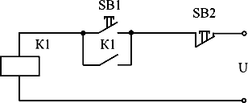
Схема взаимной блокировки, показанная на рис. 7.2, не допускает одновременного включения реле, так как в цепь обмотки каждого реле введен размыкающий контакт другого реле.
Рисунок 7.1 – Релейная схема самоблокировки
Необходимость взаимной блокировки встречается в схемах, предохраняющих от возможной аварии. Например, одно реле служит для включения двигателя в прямом направлении вращения, а другое – на реверс.
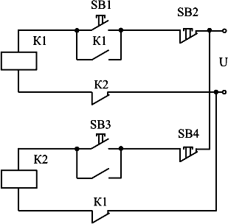
Рисунок 7.2 – Релейная схема взаимной блокировки
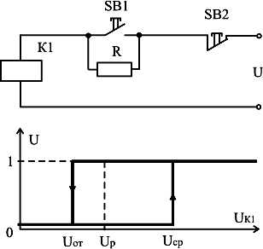
Рисунок 7.3 – Схема и график экономичного включения реле

На рис. 7.3 показаны схема и график экономичного включения реле. Если в обычных схемах реле срабатывает при напряжении срабатывания U_{ср} и остается в этом состоянии при таком напряжении за счет цепи самоблокировки, то в рассматриваемой схеме реле, срабатывающее также при напряжении U_{ср}, при отпускании кнопки SB1 остается в рабочем состоянии через цепь резистора R при напряжении U_{р}. На графике видно, что U_{ср}> U_{р}, поэтому и потребление энергии в рабочем состоянии реле намного меньше, чем в ранее рассмотренных схемах. Необходимым условием работы схемы является U_{р}> U_{от}, в противном случае при отпускании кнопки SB1 реле будет отключаться.
Отличительная особенность схемы искробезопасного включения реле, широко применяющейся в различной рудничной и шахтной аппаратуре автоматизации (рис. 7.4), заключается в том, что цепь питания реле осуществляется искробезопасным напряжением U_{иск}.
Искробезопасные параметры цепи питания достигаются выполнением обмотки II проводом высокого удельного сопротивления или включением в цепь питания ограничительного резистора R2. В исходном положении при поданном питании реле К не работает, так как U_{ср}> U_{р}. При нажатии кнопки SB1 реле срабатывает и остается во включенном состоянии. При этом выполняется соотношение U_{ср}> U_{р} > U_{от}. Через обмотку реле протекает однополупериодный постоянный ток, второй полупериод закорачивается в цепи искробезопасного напряжения через диод VD1. Сопротивление обмотки реле однополупериодному току мало и реле работает устойчиво.
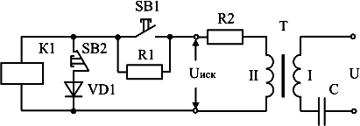
Рисунок 7.4 – Схема искробезопасного включения реле
При нажатии кнопки SB2 сопротивление обмотки реле для переменного тока возрастает, реле отключается и схема возвращается в исходное положение. Следует отметить, что когда работает реле К, диод VD1 переводит его в режим замедления – реле времени (за счет ЭДС самоиндукции, которая действует от однополупериодного тока в обмотке), что предотвращает вибрацию якоря реле. На рис. 7.5 показана схема замедления срабатывания реле с помощью шунтирования его обмотки конденсатором. В этом случае при замыкании
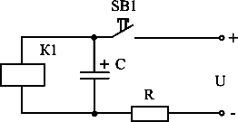
ключа заряд конденсатора происходит за определенный промежуток времени.
Рисунок 7.5 – Схема замедления срабатывания реле

В схеме на рис. 7.6 время отпускания реле увеличивается за счет того, что при размыкании ключа в цепи, состоящей из параллельного соединения обмотки реле, конденсатора и резистора, некоторое время сохраняется ток разряда конденсатора.
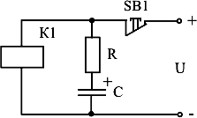

Рисунок 7.6 – Схема увеличения времени отпускания реле
Чтобы переходный процесс в этой цепи имел апериодический характер, применяют достаточно большую емкость конденсатора и большое значение сопротивления резистора.

Электрические микромашины
- Электрические микромашины постоянного тока
- Электрические микромашины переменного тока
- Шаговые и моментные двигатели
- Двигатели для микро перемещений
- В системах автоматики и телемеханики, в различных приборах исполнительные двигатели постоянного тока находят достаточно широкое применение. К положительным качествам исполнительных двигателей постоянного тока относятся следующие:
- возможность получения теоретически любых, сколь угодно малых и больших частот вращения;
- возможность простого, плавного, экономичного и в широком диапазоне регулирования частоты вращения;
- устойчивость работы практически при любых частотах вращения;
- линейность механических, а в ряде случаев и регулировочных характеристик;
- отсутствие самохода;
- значительный пусковой момент;
- сравнительно небольшая электромеханическая постоянная времени;
- малые габаритные размеры и масса (значительно меньшие, чем у исполнительных двигателей переменного тока).
Основным недостатком наиболее широко распространенных коллекторных (контактных) исполнительных двигателей постоянного тока, ограничивающим области их применения, является наличие скользящих контактов - коллектора и щеток.
Непостоянство переходного сопротивления скользящих контактов приводит к нестабильности характеристик двигателя. Искрение под щетками приводит к подгоранию контактов коллектора и щеток, т.е. обусловливает необходимость систематического ухода за ними и недопустимость установки двигателей обычного использования во взрывоопасных помещениях. Коллектор и щетки являются источниками радиопомех, для подавления которых требуются специальные фильтры.

По способу возбуждения коллекторные исполнительные двигатели постоянного тока могут быть с электромагнитным возбуждением и возбуждением от постоянных магнитов. У двигателей с электромагнитным возбуждением в качестве обмотки управления используется либо обмотка якоря – двигатели с якорным управлением либо обмотка полюсов - двигатели с полюсным управлением. У двигателей, возбуждаемых постоянными магнитами, обмоткой управления является единственная их обмотка - обмотка якоря, поэтому они всегда работают при якорном управлении.
В схемах автоматики широко используются также бесконтактные двигатели постоянного тока, основные характеристики которых аналогичны характеристикам коллекторных исполнительных двигателей постоянного тока с якорным управлением.
По конструкции коллекторные исполнительные двигатели постоянного тока можно разделить на двигатели с якорем обычного исполнения – с полузакрытыми пазами на его цилиндрической поверхности; двигатели с гладким якорем, у которых обмотка якоря расположена на шихтованном гладком цилиндрическом ярме и укреплена с помощью эпоксидных смол и бандажей; двигатели с малоинерционными якорями (цилиндрическими и дисковыми), у которых во время работы вращается лишь обмотка якоря с коллектором, а ярмо якоря остается неподвижным.
Особенностью исполнительных двигателей постоянного тока с изменяющимся по значению магнитным потоком возбуждения (в отличие от обычных силовых двигателей) является то, что они имеют шихтованные (набранные из тонких листов электротехнической стали) не только магнитопровод якоря, но и спинку статора и полюсы, что необходимо для уменьшения постоянной времени при быстром изменении магнитного потока, а также потерь в магнитопроводе при работе двигателя в переходных режимах, которые являются обычными для исполнительных двигателей.
Исполнительные двигатели с обычным якорем и электромагнитным возбуждением отличаются от обычных силовых двигателей постоянного тока тем, что имеют шихтованные из листовой стали не только магнитопроводы якоря, но и магнитопроводы спинки статора и полюсы, что обеспечивает повышение быстродействия при переходных процессах. Они менее насыщены (с целью повышения линейности основных характеристик), что приводит к увеличению их габаритных размеров по сравнению с силовыми двигателями тех же мощностей, а также имеют большее число секций якоря, а следовательно, и коллекторных пластин, что необходимо для улучшения коммутации особенно при переходных режимах, в которых постоянно работают исполнительные двигатели. В нашей стране выпускается несколько серий исполнительных двигателей постоянного тока с обычным якорем и электромагнитным возбуждением. Это двигатели серий СЛ, МИ, ПБС и др. Многие двигатели средней и большой мощностей выпускаются со встроенными тахогенераторами (МИ, ПБС).
Исполнительные двигатели с обычным якорем и возбуждением от постоянных магнитов отличаются от рассмотренных двигателей обычного

использования только тем, что основной их магнитный поток создается не обмоткой возбуждения, а постоянными магнитами, которые располагаются на статоре и заменяют обычные полюсы с обмоткой возбуждения.
Преимущества двигателей с постоянными магнитами по сравнению с двигателями постоянного тока, имеющими обмотки возбуждения, можно сформулировать следующим образом:
- отсутствие потерь мощности на возбуждение, что обусловливает более высокий КПД, достигающий даже у двигателей малых мощностей (в несколько ватт) 60...70%;
- отсутствие источника питания для обмотки возбуждения;
- практически полная независимость основного магнитного потока машины от изменений температуры и колебаний напряжения сети.
Эти преимущества двигателей с постоянными магнитами способствуют все более возрастающему их применению как в следящих системах, так и автоматизированных приводах. В последнее время в технике получают широкое применение не только двигатели с постоянными магнитами малых мощностей, но и двигатели средних и больших мощностей.
Отсутствие потерь мощности на возбуждение позволяет увеличить ток якоря и потери в его обмотке без увеличения температуры нагрева (а значит, без увеличения габаритных параметров якоря), что приводит к увеличению вращающего момента (М≈ ФI_{я}), развиваемого двигателем, а следовательно, и отдаваемой им мощности Р= Мn. Именно поэтому такие двигатели иногда называют высокомоментными.
С целью уменьшения искрения под щетками – получения удовлетворительной коммутации при увеличенных токах якоря, что имеет место в переходных режимах (при пуске, остановке, реверсе), в которых, как правило, большую часть времени работают исполнительные и высокомоментные двигатели автоматических систем, обмотки якорей выполняют с большим числом N_{c} секций, а коллекторы – с большим числом N_{K} коллекторных пластин (N_{c} = N_{K}). Это позволяет уменьшить число витков в каждой из секций, а следовательно, и значения ЭДС (е_{к}) коммутируемых секций, наводимых в них в процессе коммутации (ЭДС вращения е_{вр}, ЭДС самоиндукции e_{L}, ЭДС взаимоиндукции е_{m} и ЭДС трансформации е_{тр}).
Стоимость двигателей с постоянными магнитами, несмотря на кажущуюся их простоту, часто не ниже, а даже выше стоимости двигателей с обмоткой возбуждения. Объясняется это высокой стоимостью и дефицитностью целого ряда материалов, идущих на изготовление постоянных магнитов (например, самария, кобальта), а также трудностью их механической обработки. В последнее время получили широкое распространение недорогие ферритобариевые и другие магниты, обладающие высокой удельной энергией за счет большой коэрцитивной силы материалов. Это позволило проектировать и выпускать двигатели с постоянными магнитами большой номинальной мощности (на десятки киловатт).
На рис. 6.1 представлена конструкция микродвигателя постоянного тока с постоянным магнитом серии ДПМ, получившего широкое распространение.

Его недостатками являются нетехнологичность и сравнительно дорогой кольцевой постоянный магнит из сплава типа ЮНДК.
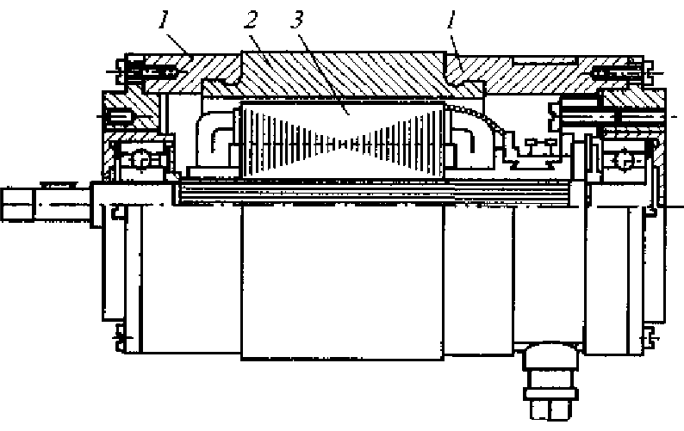
Рисунок 6.1 – Конструкция исполнительного двигателя с постоянным магнитом: 1 – концевые части из цинкового сплава; 2 – постоянный магнит;
3 – якорь с коллектором
В последние годы была разработана целая серия ДП микродвигателей постоянного тока исполнения Р09 с дешевыми ферритобариевыми постоянными магнитами. По своим характеристикам такие двигатели весьма близки к двигателям серии ДПМ.
Исполнительные двигатели постоянного тока с гладким беспазовым якорем появились сравнительно недавно. Отличительной особенностью этих двигателей является то, что обмотка якоря у них располагается не в пазах (они отсутствуют), а укрепляется непосредственно на гладкой цилиндрической поверхности якоря с помощью клея-компаунда и бандажей. Такое расположение значительно уменьшает индуктивность обмотки, что приводит к улучшению коммутации и уменьшению электромеханической постоянной времени, т.е. повышению быстродействия двигателя. Недостатком двигателя с гладким беспазовым якорем является наличие значительного немагнитного промежутка на пути магнитного потока полюсов, который здесь складывается из воздушного зазора и толщины обмотки якоря. Исполнительные двигатели с гладким беспазовым якорем выпускаются как с электромагнитным возбуждением, так и с постоянными магнитами.
Недостатком всех рассмотренных ранее исполнительных двигателей постоянного тока является наличие скользящих контактов - коллектора и щеток, которые значительно снижают надежность работы и ограничивают области их применения. С целью устранения этих недостатков в последнее время были разработаны и начали довольно широко применяться бесконтактные исполнительные (управляемые) двигатели постоянного тока, принципиально не отличающиеся от бесконтактных двигателей, рассмотренных ранее.
Эти двигатели (рис. 6.2) не имеют коллектора и щеток, что обеспечивает их более надежную работу в условиях тряски, вибрации, резко изменяющихся

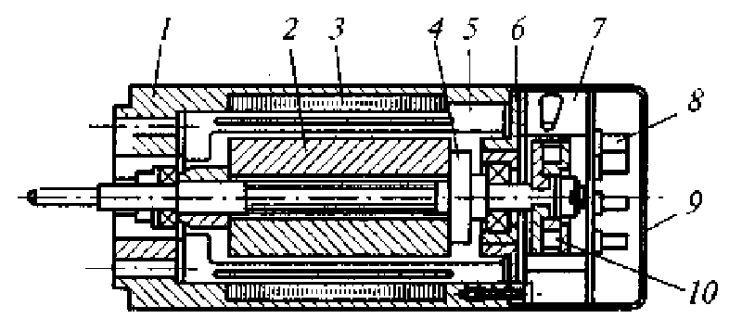
температур, при высоких частотах вращения, достигающих десятков и сотен тысяч оборотов в минуту, и значительно повышает срок службы.
Рисунок 6.2 - Бесконтактный исполнительный двигатель типа ДБУ: 1 - корпус; 2 - индуктор - двухполюсный постоянный магнит; 3 -
магнитопровод статора; 4 - вал; 5 - обмотка якоря; 6 - подшипниковый щит; 7 - обмотка датчика положения; 8 - контактная плата; 9- кожух; 10- сигнальный элемент (постоянный магнит)

Одним из недостатков контактных исполнительных двигателей постоянного тока является то, что они имеют шихтованные из листов стали якоря с большим моментом инерции, что значительно снижает их быстродействие. Этих недостатков нет у разработанных сравнительно недавно, но получивших уже достаточно широкое применение так называемых малоинерционных двигателей. Малоинерционные двигатели в зависимости от конструкции и технологии изготовления их якорей можно разделить на две группы: двигатели с печатной обмоткой якоря и двигатели с обмоткой якоря, выполненной из обычного изолированного провода. По своим пусковым и рабочим свойствам эти двигатели близки друг другу.
- Самыми распространенными силовыми микродвигателями автоматики в настоящее время являются асинхронные двигатели. По своему устройству это двигатели с короткозамкнутым ротором, который чаще всего имеет обмотку, изготовленную в виде беличьей клетки. Реже ротор изготовляется массивным и полым из чугуна или стали, что делается либо для получения мягких механических характеристик, либо ради достижения особой механической прочности ротора, необходимой при высоких частотах вращения, либо с целью уменьшения акустического шума при работе двигателя. Асинхронные двигатели с фазовым ротором не вы пускаются.
В качестве силовых двигателей в схемах автоматики часто применяются трехфазные и однофазные асинхронные микродвигатели широкого применения, рассчитанные на работу от сети с частотой 50 Гц. Применение асинхронных двигателей повышенной частоты в ряде случаев диктуется не только стремлением уменьшить габариты машины, но и рядом других соображений: необходимостью иметь более высокие угловые скорости вращения, работой автоматических систем от сетей повышенной частоты и др.
В ряде схем автоматики возникает обратная задача – необходимость получения малых частот вращения n. У асинхронных и синхронных двигателей

переменного тока средних и больших мощностей этого можно легко достичь за счет увеличения числа пар полюсов р, поскольку от этого зависит синхронная частота вращения n_{с}:
n_{с} = 60f/р
Для двигателей малых мощности и габаритных размеров этот способ практически неприемлем, особенно если они рассчитаны на работу от сетей повышенной частоты. При малых габаритах увеличение числа пар полюсов р, а следовательно, и числа пазов двигателя весьма затруднительно, а иногда и невозможно.
С целью получения низких частот вращения приходится применять специальные тихоходные двигатели либо с электромагнитной редукцией частоты вращения, либо с катящимся или волновым роторами.
В большинстве схем автоматики силовые двигатели питаются не от трехфазных, а однофазных сетей переменного тока.
Однофазные асинхронные двигатели по своему устройству в подавляющем большинстве случаев являются двухфазными. Они, как правило, имеют на статоре две обмотки, сдвинутые в пространстве на 90°. Одна обмотка называется рабочей, или главной. Она подключается непосредственно к однофазной сети. Другая обмотка называется пусковой, или вспомогательной. Она подключается к однофазной сети через фазосдвигающий элемент либо только на время пуска, либо постоянно. В некоторых двигателях вспомогательная обмотка вообще не подключается к сети, а ЭДС в ней наводится потоком главной обмотки.
В зависимости от типа фазосдвигающего элемента, а также от способа использования вспомогательной (пусковой) обмотки силовые однофазные асинхронные (и синхронные) микродвигатели можно разделить на пять групп: с пусковым сопротивлением; пусковым конденсатором; пусковым и рабочим конденсатором; рабочим конденсатором; экранированными полюсами.
Основной особенностью синхронных микродвигателей, определяющей области их применения, является постоянство частоты вращения при неизменной частоте f питающей сети. Частота вращения ротора двигателя в синхронном режиме (при M_{сопр} < М_{mах}) не зависит от колебаний напряжения питания и момента сопротивления. Она равна частоте вращения магнитного поля, т.е. синхронной частоте вращения:
n_{с} = 60f/p
В настоящее время в схемах автоматики синхронные микродвигатели применяются очень широко. По конструктивному исполнению они весьма разнообразны, особенно однофазные микродвигатели малых мощностей (от долей ватт до нескольких ватт).
Двигатели с номинальной мощностью от десятков до сотен ватт имеют обычное классическое исполнение. Они состоят из неподвижной части – статора, в пазах которого размещается трехфазная или двухфазная обмотка переменного тока, и вращающейся части – ротора, который у большинства двигателей имеет явно выраженные, полюсы.

В зависимости от конструкции ротора различают синхронные микродвигатели с электромагнитным возбуждением, постоянными магнитами, реактивные и гистерезисные. На рис. 6.3 представлены основные конструктивные схемы синхронных микродвигателей. Кроме двигателей обычного исполнения в схемах автоматики иногда встречаются обращенные синхронные микродвигатели, обмотка переменного тока которых размещается в пазах ротора.
Микродвигатели с электромагнитным возбуждением (с обмоткой возбуждения постоянного тока на полюсах) вследствие сложности их конструкций и пуска, а также необходимости наличия источника постоянного тока для питания обмотки возбуждения, в схемах автоматики применяются крайне редко.
Синхронные микродвигатели выпускаются как на промышленную частоту
50 Гц, так и на повышенные частоты 400, 500, 1000 Гц. Кроме обычных двигателей в схемах автоматики широко применяются тихоходные двигатели с электромагнитной редукцией частоты вращения, работающие на зубцовых гармониках поля, и двигатели с катающимся или волновым роторами. Иногда для получения низких частот вращения используются обычные двигатели со встроенными редукторами.
Синхронные микродвигатели широко применяются в приборах звуко- и видеозаписи, кино- и фотоаппаратуре, системах связи, всевозможных лентопротяжных устройствах и т. п.

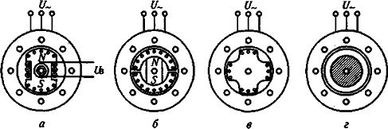
Рисунок 6.3 – Конструктивные схемы синхронных микродвигателей:
а - с электромагнитным возбуждением (2р = 2); б - с постоянными магнитами
(2р = 2); в - реактивный (2р = 4); г - гистерезисный

К синхронным микродвигателям предъявляются как общие для всех электрических машин требования – высокие энергетические показатели (n и cos φ), малые габариты, масса и т.п., так и специфические для синхронных двигателей требования, которые зависят от схемы, в которой применяется двигатель. В одних схемах от двигателя требуется постоянство средней частоты вращения, в других – постоянство мгновенной частоты вращения в пределах одного оборота ротора и т. п.
Кроме синхронных микродвигателей непрерывного вращения нашли применение импульсные шаговые двигатели.

Двигатели с полым немагнитным ротором являются в настоящее время весьма распространенными исполнительными двигателями переменного тока. Они применяются в различных схемах автоматических устройств. Мощность двигателей с полым немагнитным ротором от десятых долей ватта до нескольких сотен ватт. Двигатели рассчитываются как для промышленной частоты (50 Гц), так и для повышенных частот (200, 400, 500 Гц). Частота вращения двигателей (синхронная) колеблется от 1500 до 30 000 об/мин.
Конструктивное устройство одного из асинхронных микродвигателей с полым немагнитным ротором представлено на рис. 6.4. Внешний статор 4 такого двигателя ничем не отличается от статора обычного асинхронного двигателя. Он набирается из изолированных друг от друга листов электротехнической стали. В пазах статора располагаются обмотки 6 управления и возбуждения, сдвинутые в пространстве на 90°. Эти обмотки либо изолированы друг от друга, либо соединены по мостиковой схеме. Мостиковая схема представляет собой замкнутую обмотку с отпайками через 90°. Она помогает достаточно просто осуществить точный пространственный сдвиг обмоток, способствует лучшему распределению токов и потерь в них. К недостаткам схемы следует отнести, во-первых, электрическую связь цепей возбуждения и управления, во-вторых, большое число параллельных ветвей (2а) и отпаек-концов при большом числе пар полюсов (2а = 2р) и, в третьих, постоянство коэффициента трансформации k = w_{p}/w_{y}. Внутренний статор 5 набирается из листов электротехнической стали на цилиндрическом выступе одного из подшипниковых щитов. Он служит для уменьшения магнитного сопротивления на пути основного (рабочего) магнитного потока, проходящего через воздушный зазор.
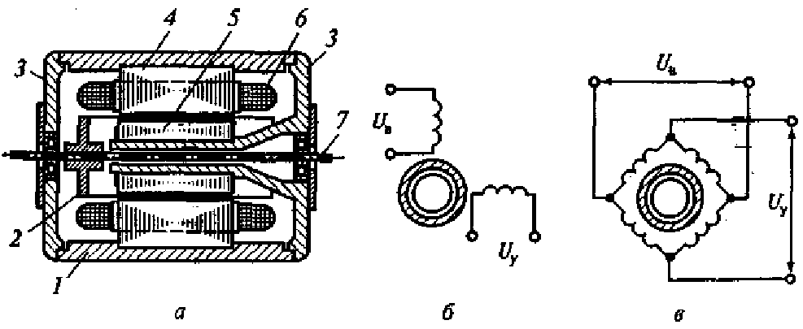
Рисунок 6.4 – Конструкция асинхронного исполнительного двигателя с полым немагнитным ротором:
а – поперечный разрез; б – раздельная электрическая схема обмотки статора; в
- мостиковая электрическая схема обмотки статора; 1 – корпус; 2 – ротор немагнитный полый цилиндр); 3 – щит подшипниковый; 4 – статор внешний; 5
- статор-сердечник внутренний; 6 – обмотка статора; 7 – ось
Полый ротор двигателя 2 изготовляется в виде тонкостенного станка из немагнитного материала, обычно из сплавов алюминия. Своим дном ротор

жестко укрепляется на оси 7, которая свободно вращается в подшипниках, расположенных в подшипниковых щитах 3. Толщина стенок ротора зависит от мощности двигателя и колеблется в пределах от 0,1 до 1 мм. Вследствие весьма малой массы ротор обладает незначительным моментом инерции, что является очень ценным свойством двигателя с полым немагнитным ротором, способствующим его широкому распространению. Между стенками ротора и статорами имеются воздушные зазоры, которые обычно составляют 0,15...0,25 мм.
Принцип действия двигателя с полым немагнитным ротором состоит в следующем: переменный ток, протекая по обмоткам статора, создает вращающее магнитное поле, которое, пересекая полый ротор, наводит в нем вихревые токи. В результате взаимодействия этих токов с вращающимся магнитным полем двигателя возникает момент, который, действуя на ротор, увлекает его в сторону этого поля. Двигатели мощностью менее 3 Вт изготовляются иначе. Их обмотки возбуждения и управления размещаются в пазах внутреннего статора, и тогда внешний статор не имеет пазов и служит лишь для уменьшения магнитного сопротивления. При такой конструкции весьма облегчается процесс укладки обмоток в пазы при малых диаметрах расточки статора и несколько повышается вращающий момент, но диаметр ротора для увеличения обмоточного пространства на внутреннем статоре приходится несколько увеличить, что обусловливает некоторое увеличение момента инерции ротора. Для устранения этого недостатка иногда используется третья конструктивная форма двигателя: одна из обмоток размещается на внутреннем, а другая – на наружном статоре.
Из-за большого немагнитного промежутка двигатели с полым немагнитным ротором имеют большой намагничивающий ток (0,8... 0,9)I_{н} и низкий коэффициент мощности cos φ. Большая сила намагничивающего тока приводит к большим электрическим потерям в обмотках двигателя и значительно снижает его КПД. С целью уменьшения электрических потерь двигатели с полым немагнитным ротором обычно конструируют так, чтобы до 70 % площади поперечного сечения статора у них занимали пазы с обмотками.
В отличие от всех остальных типов роторов, применяемых для асинхронных исполнительных двигателей переменного тока, полый немагнитный ротор при большом активном сопротивлении r_{р} обладает весьма незначительным индуктивным сопротивлением х_{р} ≈ (0,05...0,1) r_{р}. Это его свойство способствует значительному повышению линейности механических и регулировочных характеристик двигателей.
К положительным свойствам двигателей с полым немагнитным ротором следует отнести:
малый момент инерции ротора, что в совокупности со значительным пусковым моментом обеспечивает быстродействие двигателя. Электромеханические постоянные времени Т_{м} подавляющего большинства современных двигателей не превышают 60 мс;
сравнительно хорошую линейность механических и регулировочных характеристик. У большинства двигателей нелинейность μ_{0,5} лежит в пределах

от 0,05 до 0,15, что обеспечивает устойчивую работу двигателя почти при всех частотах вращения и кратность регулирования n_{max}/n_{min} = 100...200;
высокую чувствительность – малый сигнал трогания, что обеспечивается малым моментом инерции ротора, малой его массой, большим пусковым моментом и отсутствием радиальных сил притяжения ротора к статору. Последнее объясняется тем, что ротор немагнитный;
плавность и бесшумность хода, постоянство пускового момента в любом положении ротора, что определяется отсутствием паров на роторе, а следовательно, зубцовых гармоник поля.
К недостаткам относятся:
низкий КПД, у большинства двигателей даже в номинальном режиме η_{н}=0,2...0,4 и значительно уменьшается при регулировании. Низкий КПД объясняется большими электрическими потерями в обмотке статора вследствие большого намагничивающего тока и полом роторе вследствие его большого активного сопротивления;
низкий коэффициент мощности (cos φ = 0,2...0,4) вследствие большого немагнитного промежутка между наружным и внутренним статорами;
большие габариты и масса, обусловленные первыми двумя недостатками. По габаритам и массе двигатель с полым немагнитном ротором больше силовых асинхронных двигателей и исполнительных двигателей постоянного тока той же номинальной мощности в 2-4 раза.
В некоторых схемах исполнительные двигатели должны длительное время развивать вращающий момент при неподвижном роторе, т.е. работать на упор (в режиме короткого замыкания). С целью необходимого при таком режиме отвода выделяемой в двигателях теплоты иногда выполняются двигатели с двумя развязанными в механическом отношении роторами, находящимися в расточке одного и того же статора. Один из них – ротор исполнительного двигателя, а другой – вентиляторного. Двигатель такой конструкции представлен на рис. 6.5. Его можно рассматривать как два двигателя, исполнительный и вентиляторный, обмотки статоров которых соединены последовательно. В режиме короткого замыкания (при неподвижном роторе) входное сопротивление исполнительного двигателя весьма незначительно, поэтому большая часть приложенного напряжения приходится на вентиляторный двигатель, ротор которого вращается с большой частотой и хорошо охлаждает исполнительный двигатель. При возрастании частоты вращения ротора исполнительного двигателя вследствие увеличения его входного сопротивления происходит перераспределение напряжений: на исполнительном двигателе оно увеличивается, на вентиляторном – уменьшается.
По конструктивному исполнению и свойствам асинхронные исполнительные двигатели с короткозамкнутым ротором, имеющим обмотку, выполненную в виде беличьей клетки, можно разделить на две группы:
двигатели обычной конструкции, у которых механическая обработка всех деталей производится до сборки двигателя;
двигатели «сквозной» конструкции, у которых посадочные места под

подшипники и внутренняя поверхность статора обрабатываются в полусобранном состоянии.
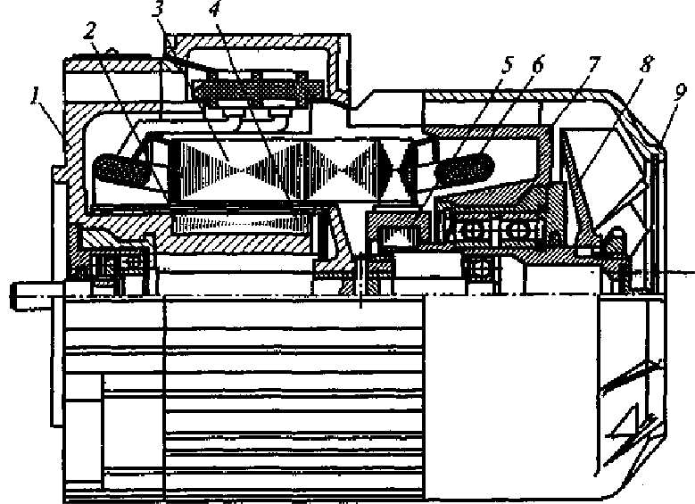

Рисунок 6.5 – Асинхронный исполнительный двигатель типа ДАУ-63П
(Р_{н} = 63 Вт; n_{н} = 2500 об/мин) с двумя роторами:
1 – передний подшипниковый щит; 2 – полый ротор исполнительного двигателя; 3 – наружный статор; 4 – внутренний статор исполнительного двигателя; 5 – короткозамкнутый ротор вентилятора; 6 – обмотки возбуждения и управления; 7 – задний подшипниковый щит; 8 – крыльчатка вентилятора; 9 – кожух вентилятора

Двигатели первой группы имеют обычный для электрических микромашин воздушный зазор 0,15...0,25 мм; а двигатели второй группы - уменьшенный до 0,03...0,07 мм. Двигатели обычной конструкции применяются чаще всего в обычной промышленной автоматике. Они имеют невысокую стоимость.
Двигатели сквозной конструкции применяются в особо ответственных схемах приборной автоматики. Они имеют лучшие характеристики, но и более высокую стоимость.
Двигатели с ротором обычной конструкции чаще всего применяются в тех схемах автоматики, где быстродействие системы не играет существенной роли. Поэтому в быстродействии (Т = 0,2...1,5 с) эти двигатели, имеющие зазор 0,15...0,25 мм, значительно уступают двигателям с полым немагнитным ротором. Однако по некоторым свойствам они выгодно отличаются от последних. Двигатель с обмоткой в виде беличьей клетки на роторе может быть выполнен со значительно меньшим, чем у двигателя с порам ротором, магнитным сопротивлением на пути рабочего порока, что позволяет снизить намагничивающий ток, электрические потери от него в обмотке статора, а следовательно, повысить cosϕ и КПД.
В схемах промышленной автоматики в настоящее время большое распространение получил простой и дешевый асинхронный исполнительный двигатель типа РДМ-09 с короткозамкнутой выполненной в виде беличьей

клетки обмоткой на роторе. Статор этого двигателя, набираемый из листов электротехнической стали, имеет восемь зубцов, на каждом из которых располагается по одной катушке. Четыре катушки (через одну) составляют обмотку возбуждения, последовательно с которой включается конденсатор емкостью 1мкФ, четыре другие катушки - обмотку управления. Обе обмотки рассчитаны на напряжение питания 127 В и частоту питающей сети 50 Гц. Номинальная частота вращения двигателя 1200 об/мин. В двигатель РДМ-09 встроен редуктор с передаточным отношением, соответствующим одному из восьми возможных вариантов, что позволяет изменять частоту вращения на выходе от 1,92 до 76,8 об/мин.
Двигатели сквозной конструкции (рис. 6.6) появились сравнительно недавно. Особенностью этих двигателей является то, что диаметр расточки под подшипники (в подшипниковых щитах) у них равен внутреннему диаметру статора, что позволяет производить окончательную обработку (шлифовку) внутренней поверхности статора и отверстий под подшипники после сборки (установки подшипниковых щитов) одновременно. Такая конструкция двигателя позволяет уменьшить воздушный зазор между статором и ротором до 0,03...0,05 мм, что способствует снижению намагничивающегося тока, потерь в обмотке статора, а, следовательно, повышает cosφ, КПД и коэффициент использования двигателя.
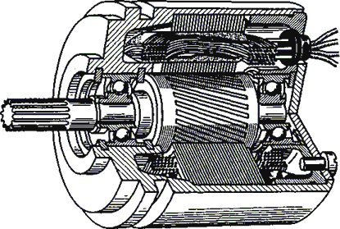
Рисунок 6.6 – Асинхронный исполнительный двигатель сквозной конструкции Ротор для уменьшения момента инерции обычно изготовляется малого
диаметра. Необходимая мощность обеспечивается за счет увеличения его длины. Обычно отношение длины ротора к его равно 2...3.
Преимущество исполнительных двигателей сквозной и обычной конструкции типа беличьей клетки ротора по отношению к двигателям с полым немагнитным ротором особенно ощутимо при очень малых мощностях – от сотых долей ватта до 3...5 Вт и больших мощностях – свыше 200...300 Вт. В этом случае потери от намагничивающего тока в процентном отношении у двигателей с полым ротором особенно велики.
К положительным свойствам двигателей сквозной конструкции следует отнести: более высокие cosφ и КПД; меньшие массу и габаритные размеры в

определенных диапазонах номинальных мощностей.
Недостатками двигателей с обычным короткозамкнутым ротором являются: сравнительно большой момент инерции ротора, что ведет к увеличению
электромеханической постоянной времени;
сравнительно большой сигнал трогания, что обусловлено массой ротора, наличием действующих на ротор радиальных сил одностороннего магнитного притяжения к статору из-за ферромагнитных свойств ротора;
наличие высших зубцовых гармоник поля.
В схемах автоматики применяется большое количество различных типов синхронных микродвигателей с постоянными магнитами, отличающихся друг от друга по способу запуска, конструктивному исполнению, способу питания и т. п. Все синхронные двигатели с постоянными магнитами, если их классифицировать по одному из основных показателей – способу запуска, можно разделить на три группы: самозапускающиеся микродвигатели; двигатели с асинхронным пуском; двигатели с гистерезисным пуском.
Самозапускающиеся синхронные микродвигатели с постоянными магнитами находят в настоящее время очень широкое применение в схемах автоматики. Они используются для привода часовых механизмов, механизмов реле, всевозможного рода программных устройств и т.п. Номинальные мощности таких двигателей обычно не превышают долей ватта. Они имеют большое число полюсов и небольшие синхронные частоты вращения (обычно n_{с}=60f/p≤375 об/мин).
Двигатели часто рассчитываются на работу от однофазных сетей переменного тока. Их магнитное поле либо пульсирующее, либо резко выраженное эллиптическое (у двигателей с расщепленными экранированными полюсами). Пуск этих двигателей часто осуществляется в течение полупериода изменения тока за счет всегда существующего в синхронных двигателях пульсирующего момента. Самозапускающиеся двигатели рассчитываются либо на малоинерционную нагрузку, либо за счет специального устройства, развязывающего ротор и вал на время пуска, пускаются вхолостую, а затем нагружаются. Для обеспечения пуска таких двигателей широко используют различные устройства с пружинами, храповиками и иными приспособлениями, обеспечивающими вращение ротора в заданном направлении и блокирующими обратный ход. Самозапускающиеся синхронные микродвигатели с постоянными магнитами обычно выпускаются плоскими, т.е. имеют относительно большой диаметр и малую длину. Их обмотка возбуждения имеет вид кольца, а магнитная цепь статора, изготовленная зачастую из одного листа стали, имеет клювообразные полюсы, расщепленные у двигателей с экранированными полюсами. КПД таких двигателей невелик – 3...5%.
Основной массовой серией однофазных самозапускающихся синхронных двигателей с постоянными магнитами, выпускаемых в России, длительное время являлась серия ДСМ. Двигатели этой серии рассчитаны на работу от сети с f=50 Гц напряжением 200, 127, 36, 24, 12 В. Они выпускались как без редуктора, так и с различными понижающими механическими редукторами. Частота вращения выходного вала такого двигателя - 375 об/мин; частота

вращения выходного редуктора - 60; 2; 0,2; 1/300 об/мин. Эти двигатели выпускались с правым и левым вращением вала. Мощность, потребляемая ими от сетей, не превосходила 4 Вт. Двигатели серии ДСМ выпускались в больших количествах и в настоящее время еще работают во всевозможных устройствах. Но с началом выпуска и расширением производства новых серий двигателей с лучшими показателями – ДСО, ДСОР, ДСК, ДСКР – выпуск двигателей серии ДСМ сокращается.
Тихоходные однофазные микродвигатели типов ДСО (двигатели синхронные однофазные) – это многополюсный двигатель, рассчитанный для работы от однофазных сетей переменного тока с частотой 50 или 60 Гц, с надежными однонаправленными пуском и вращением, предназначенный для работы в различных промышленных и бытовых приборах.
Конструкция двигателя типа ДСО-32 (рис. 6.7) достаточно проста и технологична. Статор состоит из намотанной в виде кольца катушки 7, залитой и соответствующим образом отформованной литьевой пластмассой. Отформованная катушка 7 является основой двигателя. Справа и слева к катушке прилегают магнитопроводы 4, имеющие по восемь клювообразных полюсов 6 определенной длины, направленных аксиально и полученных путем неполной выштамповки и отгибки пластин 10 правого и левого магнитопроводов. При этом полюсы одного магнитопровода располагаются между полюсами другого магнитопровода. Магнитопроводы одновременно служат подшипниковыми щитами. В их центральных отверстиях располагаются подшипники скольжения 2, изготовленные путем заливки из литьевого сополимера.
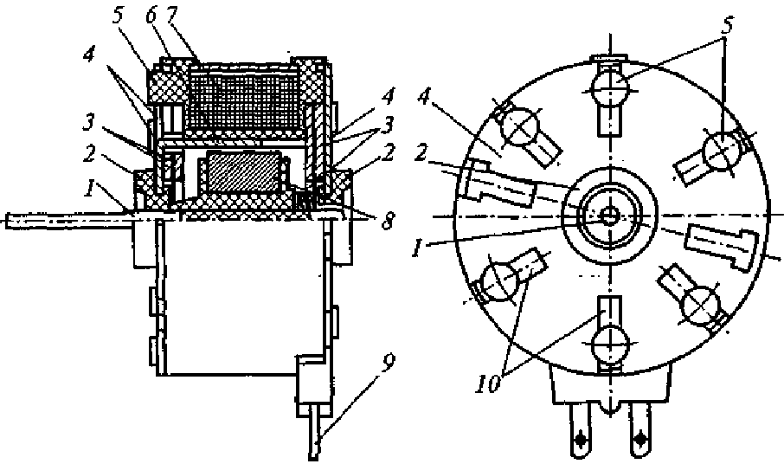
Рисунок 6.7 – Однофазный многополюсный двигатель типа ДСО-32 с экранированными полюсами: 1 – вал; 2 - подшипники скольжения; 3 – медная пластина; 4 – магнитопроводы; 5 – шпильки; 6 – полюс; 7 – катушка; 8 – постоянный магнит; 9 – зажимы; 10 – пластины
Медные пластины 3 особой конфигурации, прилегающие изнутри к правому и левому магнитопроводам (по две штуки к каждому), экранируют определенную часть полюсов статора, выполняя роль короткозамкнутых

витков, что обеспечивает при питании катушки статора переменным током через зажимы 9 создание вращающегося в пространстве магнитного поля (не кругового, а эллиптического).
Магнитный поток, созданный обмоткой статора, замыкаясь вокруг нее, проходит по левому магнитопроводу, его клювообразным полюсам, цилиндрическому магниту 8 ротора, клювообразным полюсам правого магнитопровода, правому магнитопроводу и замыкается на внешнем магнитопроводе, соприкасающемся с левым и правым магнитопроводами. Цилиндрический ротор двигателя состоит из кольцевого феррито-бариевого магнита 8 марки М1БИ, опрессованного литьевым полимером на стальном валу
1. Цилиндрический магнит ротора имеет 16 полюсов, полученных путем радиального намагничивания.Синхронные микродвигатели с постоянными магнитами и асинхронным пуском отличаются от других типов синхронных двигателей с постоянными магнитами наличием на роторе короткозамкнутой обмотки типа беличьей клетки, предназначенной, во-первых, для пуска двигателя, во-вторых, для стабилизации его частоты вращения – демпфирования качаний ротора при резких изменениях нагрузки.
В последнее время наибольшее распространение получили синхронные двигатели двух конструктивных исполнений: с радиальным и аксиальным расположениями постоянного магнита и пусковой короткозамкнутой обмотки. Статоры двигателей обоих конструктивных исполнений ничем не отличаются от статоров обычных синхронных и асинхронных машин. В пазах шихтованных статоров располагаются трехфазные или двухфазные обмотки переменного тока. Роторы двигателей сочетают в себе элементы синхронного двигателя – постоянные магниты и асинхронного двигателя – короткозамкнутую обмотку, выполненную в виде беличьей клетки, располагающуюся в пазах.
Двигатели с радиальным расположением постоянного магнита и пусковой обмотки имеют кольцевой пакет стали ротора, напрессованный на постоянный магнит-звездочку, в пазах которого располагается короткозамкнутая обмотка. В магнитопроводе ротора имеются междуполюсные прорези, размеры которых выбираются из условия хорошего асинхронного пуска и оптимального использования энергии постоянного магнита в синхронном режиме, т.е. из условия уменьшения потока рассеяния магнита. Пакет стали ротора с короткозамкнутой обмоткой предохраняет магнит от размагничивания в режиме пуска (короткого замыкания).
Благодаря простоте конструкции, невысокой стоимости, необходимости лишь одного источника питания, высокой надежности, стабильности характеристик синхронные реактивные микродвигатели, несмотря на сравнительно невысокие энергетические показатели, находят широкое применение во всевозможных схемах автоматики, приборах магнитной записи, связи и др.
Наибольшее распространение в настоящее время нашли синхронные микродвигатели, которые конструктивно мало отличаются от трехфазных и однофазных асинхронных микродвигателей. Их статоры аналогичны статорам

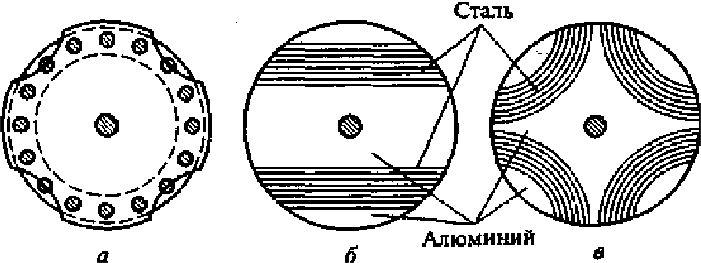
асинхронных двигателей. Роторы же синхронных реактивных микродвигателей весьма разнообразны (рис. 6.8). До последнего времени наибольшее распространение имел ротор, представленный на рисунке 6.7, а, отличающийся от обычного короткозамкнутого ротора асинхронного двигателя лишь наличием впадин – вырезов из цилиндрической поверхности, с помощью которых образуются явно выраженные полюсы, необходимые для работы двигателя в синхронном режиме.
Рисунок 6.8 – Некоторые виды (а... в) роторов синхронных реактивных двигателей
Ротор разгоняется до подсинхронной скорости за счет асинхронного момента, а затем втягивается в синхронизм за счет синхронизирующего момента, возникающего вследствие разности магнитной проводимости по продольной и поперечной осям.
Особенностью реактивного двигателя является то, что его момент как в синхронном, так и асинхронном режимах прямо пропорционален квадрату приложенного напряжения. Это свойство обусловливает высокую чувствительность двигателя к колебаниям напряжения сети. Так, при уменьшении напряжения на 15 % (U=0,85U_{H}) вращающий момент уменьшается
на 28% (М ≈ U₂ ≈ 0,85² U² ≈ 0,72M_{H}).
H
В настоящее время в схемах автоматики получили широкое распространение синхронные гистерезисные микродвигатели. Статор обычного гистерезисного двигателя ничем не отличается от статоров синхронных и асинхронных машин. Пакет статора набирается из изолированных листов электротехнической стали. В полузакрытых (с неширокой прорезью) пазах располагается обычная трехфазная или двухфазная (в конденсаторных двигателях) обмотка, которая при подключении к сети переменного тока создает вращающееся магнитное поле. Ротор большинства гистерезисных двигателей представляет собой сплошной или шихтованный полый цилиндр из магнитотвердого материала, имеющего широкую петлю гистерезиса (обладающего большой остаточной намагниченностью), и располагается на магнитной или немагнитной втулке. Магнитные схемы гистерезисных двигателей с различными роторами представлены на рис. 6.9.
Принцип действия гистерезисного двигателя рассмотрим на примере двигателя со сплошным массивным ротором (рис. 6.10). Вращающий момент такого двигателя можно представить как сумму двух моментов: основного

гистерезисного М_{г}, обусловленного наличием большой остаточной намагниченности, и момента от вихревых токов М_{в} М= М_{г} +М_{в}.
Момент от вихревых токов возникает в результате взаимодействия вращающегося магнитного поля двигателя с вихревыми токами ротора. По своей природе это асинхронный момент. Он равен нулю при синхронизме и вследствие большого активного сопротивления массивного ротора максимален при пуске (n = 0). Если бы двигатель обладал только моментом от вихревых токов, то его механическая характеристика не отличалась бы ничем от механической характеристики – обычного асинхронного двигателя с повышенным активным сопротивлением ротора, имеющего s_{k} > 1.
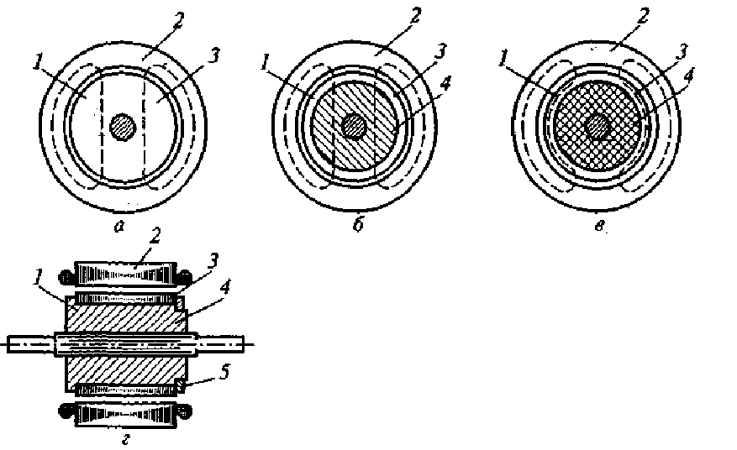
Рисунок 6.9 – Магнитные схемы гистерезисных двигателей
с различными роторами: а – с ротором из магнитотвердого материала; б – с составным ротором с ферромагнитной втулкой; в – с составным ротором с немагнитной втулкой; г – двигателя с ферромагнитной втулкой; 1 – ротор; 2 – статор; 3 – магнитотвердый материал; 4 – втулка; 5 – запорное кольцо
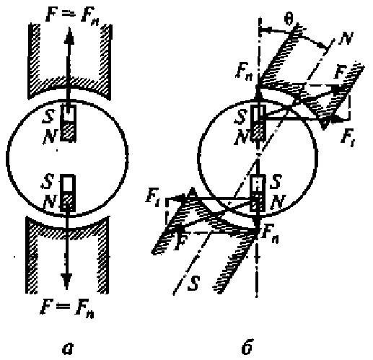
Рисунок 6.10 – Принцип действия гистерезисного двигателя: a – схема сил при невращающемся магнитном поле; б – схема сил при вращающемся магнитном поле

Возникновение гистерезисного момента объясняется наличием у материала ротора широкой петли гистерезиса. При асинхронной скорости вращения ротор, находясь в магнитном поле, все время перемагничивается. При этом ось поля ротора, изготовленного из магнитотвердого материала, при наличии момента сопротивления на валу отстает от оси вращающегося магнитного поля на некоторый угол θ. В результате взаимодействия поля ротора с опережающим его вращающимся магнитным полем статора возникает вращающий гистерезисный момент М_{г}.
Если ротор гистерезисного двигателя поместить в магнитное поле, то он намагнитится, его области спонтанной намагниченности – элементарные магнитики будут ориентированы по силовым линиям магнитного поля. На рис.
6.10 схематично показаны два элементарных магнитика. В результате взаимодействия внешнего поля, которое для наглядности представлено в виде двух полюсов магнита, с элементарными магнитиками ротора возникнут силы F= F_{n}, которые в положении ротора, соответствующем показанному на рис. 6.10, а, будут направлены радиально. Момент, действующий на ротор в этом случае, будет равен нулю.
Если полюсы магнита, а, следовательно, и внешнее магнитное юле вращать относительно ротора, то элементарные магнитики будут поворачиваться вслед за полем полюсов, однако вследствие молекулярного трения, которое у магнитотвердых материалов весьма значительно, они будут отставать от поля полюсов на некоторый угол 9. Силы взаимодействия F между элементарными магнитиками и полем полюсов магнита в этом случае (рис. 6.10, б) кроме радиальных составляющих F_{n} будут иметь еще тангенциальные составляющие F₁, которые и создадут вращающий гистерезисный момент.
Роторы гистерезисных двигателей по конструктивному исполнению можно разделить на три группы:
- роторы (сплошные или шихтованные), целиком изготовленные из магнитотвердого материала (рис. 6.9, а);
- сборные роторы, состоящие из полого цилиндра (сплошного или шихтованного), изготовленного из магнитотвердого материала и ферромагнитной втулки (рис. 6.9, б). Такие роторы обычно применяются в случае, если магнитотвердый материал имеет малую магнитную проницаемость μ (сравнительно небольшую индукцию насыщения В_{т} при большой коэрцитивной силе Н_{с});
- сборные роторы, состоящие из активной части - полого (сплошного или шихтованного) цилиндра из магнитотвердого материала - и немагнитной (μ = 1) втулки из алюминия или пластмассы (рисунок 6.9, в). Такие роторы применяются в том случае, когда магнитотвердый материал имеет сравнительно большую магнитную проницаемость μ (большую В_{т} при сравнительно небольшой H_{с}).
Наибольшее распространение в настоящее время получили роторы второй и третьей групп. В некоторых двигателях активная часть ротора изготовляется не из листов, а из проволоки, полос или пресс-порошка.
Положительные качества синхронных гистерезисных двигателей следующие:

большие пусковой момент и момент входа в синхронизм;
независимость момента входа в синхронизм от момента инерции плавность входа в синхронизм - отсутствие рывка;
незначительное изменение тока - на 20...30 % от пуска (n = 0) до холостого хода (n = n_{с}) и на 1...3 % от холостого хода до номинальной нагрузки;
сравнительно высокий КПД, достигающий в некоторых двигателях 60%;
малое время разгона;
большая механическая прочность и симметрия ротора, что позволяет создавать высокоскоростные двигатели, в том числе, гидродвигатели;
способность одного и того же ротора работать в магнитных полях различной полюсности – полисинхронизм ротора, позволяющий создавать много- скоростные синхронные двигатели, хотя и неравноценные по качеству на различных скоростях из-за различного намагничивания активного материала ротора;
высокая температурная стабильность пусковых и рабочих характеристик, обусловленная тем, что изменение температуры влияет лишь на значение активного сопротивления обмотки статора;
высокая надежность; малый уровень шума;
сравнительно небольшие габариты и масса.
Недостатки синхронных гистерезисных двигателей, ограничивающие области их применения, сводятся к следующим:
низкий коэффициент мощности (cos φ), не превосходящий 0,3...0,45;
малая стабильность мгновенной скорости вращения – качание ротора при резко изменяющихся нагрузках;
большой технологический разброс характеристик двигателя, объясняющийся тем, что даже незначительные отклонения от установленного режима термической обработки ведут к значительным изменениям свойств магнитотвердых материалов;
высокая стоимость магнитотвердых материалов и сложность их механической обработки.
  - В схемах автоматики, телемеханики и вычислительной техники наряду с автоматическими системами непрерывного действия, которые выполняются с помощью рассмотренных выше обычных двигателей, широко применяются системы дискретного (импульсного) действия. В таких системах используются специальные исполнительные двигатели, которые получили название шаговых. Шаговые двигатели – это электромеханические устройства, которые преобразуют электрические импульсы напряжения управления в дискретные (скачкообразные) угловые и линейные перемещения ротора с возможной его фиксацией в нужных положениях.
Первые шаговые двигатели изготовлялись в виде электромагнита, приводящего во вращение храповое колесо (рис. 6.11), которое за одно включение электромагнита под напряжение (за один такт) перемещалось на вполне определенный угол – шаг, величина которого определяется величиной зубцового шага храпового колеса.

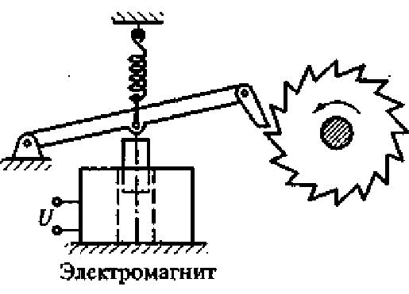
Рисунок 6.11 – Шаговый двигатель с электромагнитом и храповиком
Для обеспечения реверса на валу двигателя устанавливалось два храповых колеса, повернутых на 180° друг относительно друга, и двигатель снабжался двумя электромагнитами. Не смотря на наличие ряда недостатков храповых шаговых двигателей, они и в настоящее время находят довольно широкое применение в схемах автоматики.
Применяемые в настоящее время шаговые двигатели в большинстве являются многофазными и многополюсными синхронными электрическими машинами. В отличие от обычных синхронных двигателей роторы шаговых двигателей не имеют пусковой короткозамкнутой обмотки, что объясняется частотным (а не асинхронным) их пуском. Роторы двигателей могут быть возбужденными (активными) и невозбужденными (пассивными).
На рис. 6.12 изображены схемы работы m-фазного шагового двигателя. Для упрощения анализа физических процессов рассмотрим работу этого двигателя с простейшим невозбужденным ротором, имеющим два полюса.
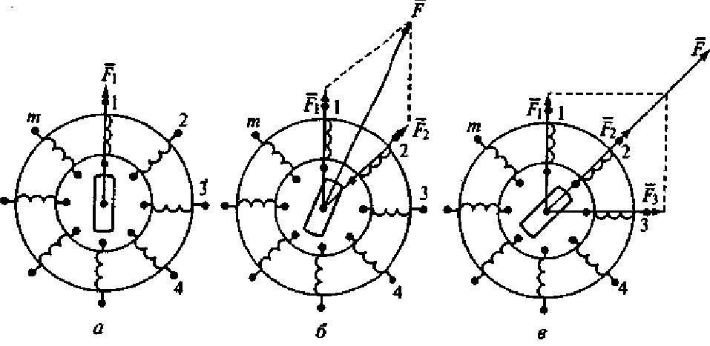
Рисунок 6.12 – Схемы работы m-фазного шагового двигателя: а - поочередное питание однополярными импульсами; б - питание четного числа обмоток; в - питание нечетного числа обмоток

Питание обмоток статора может быть либо однополярным, либо
двухполярным. При однополярном питании напряжение изменяется от нуля до
+U; при двухполярном - от +U до -U.

Современные электронные коммутаторы могут обеспечивать питание обмоток статора либо порознь, либо группами в различных сочетаниях. Каждому состоянию – такту коммутации, число которых зависит от способов включения обмоток, соответствует вполне определенные величина и направление вектора F результатирующей МДС двигателя, а следовательно, и вполне определенное положение ротора в пространстве. Так, если обмотки двигателя питать поочередно (1, 2, 3, ..., m) однополярными импульсами, то ротор двигателя будет иметь m устойчивых положений, которые совпадают с осями обмоток (рис. 6.12, а). На практике с целью увеличения результатирующей МДС статора, а следовательно, и магнитного потока, а также синхронизирующего момента обычно одновременно питают две, три и большее число обмоток. При этом ротор двигателя при холостом ходе занимает положения, в которых его ось совпадает с результатирующим вектором МДС. В том случае, когда питается четное число обмоток, положения результатирующего вектора МДС и ненагруженного ротора совпадают с линией, проходящей между двумя средними обмотками (рис. 6.12, б). В том случае, когда питается нечетное число обмоток, устойчивые положения ротора совпадают с осью средней обмотки (рис. 6.12, в). Таким образом, в обоих случаях (при четном и нечетном числе питаемых обмоток) ротор двигателя будет иметь m устойчивых положений. Однако соседние положения в этих случаях будут смещены на угол 2π/(2 m) =π/ m.
Если поочередно включать то четное, то нечетное число обмоток (например, 1-2, 1-2-3, 2-3, 2-3-4 и т.д.), то число устойчивых положений ротора n увеличится вдвое: n = 2 m.
На практике управление двигателя, при котором обмотки включаются поочередно равными группами по две, три и т.д., называют симметричным. Поочередное включение неравных групп обмоток называют несимметричным управлением.
Кроме однополярного и двухполярного, симметричного и несимметричного способов управления шаговыми двигателями различают еще потенциальный и импульсный способы управления.
При потенциальном управлении напряжения на обмотках изменяются только в момент поступления управляющего сигнала – команды. При отсутствии последующего сигнала управления одна обмотка или группа обмоток, возбужденные предшествующим сигналом, остаются под напряжением и ротор занимает вполне определенное фиксированное положение.
При импульсном управлении любая обмотка (или группа обмоток), возбужденная сигналом – импульсом управления, по истечении некоторого времени, определяемого длительностью импульса, автоматически обесточивается. Фиксация положения ротора в период паузы между импульсами обеспечивается либо внутренним реактивным моментом (при наличии активного ротора), либо специальными магнитными, электромагнитными или механическими фиксирующими устройствами.

На рис. 6.13 показан принцип работы двухфазного шагового двигателя типа ШД-2-1. Обмотки этого двигателя имеют выводы средних точек, что приводит к их расщеплению на две полуфазы и превращает двигатель из двухфазного в четырехфазный. В отличие от двигателей с обычной двухфазной обмоткой, управление которыми должно осуществляться разнополярными импульсами, управление рассматриваемого двигателя осуществляется однополярными импульсами, что значительно упрощает коммутатор.
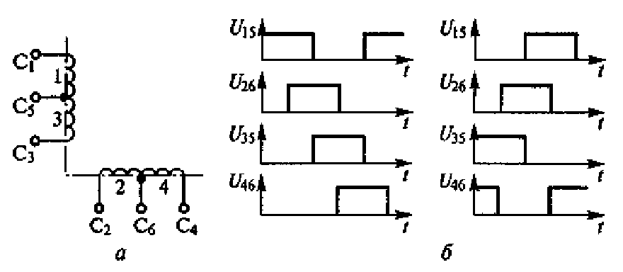
Рисунок 6.13 – Схема обмоток (а) и порядок коммутации (б)
шагового двигателя типа ШД-2-1
Шаговые двигатели по существу являются синхронными двигателями, работающими в несколько иных (необычных) режимах. Последнее накладывает отпечаток на их конструктивное исполнение. В отличие от обычных синхронных двигателей они для обеспечения нужных динамических и статических характеристик имеют минимальные диаметры ротора, выполняются без пусковой короткозамкнутой обмотки, рассчитываются на большие электромагнитные нагрузки и т. п. В настоящее время известно множество конструктивных форм шаговых двигателей.
По числу фаз (обмоток управления) шаговые двигатели можно разделить на однофазные, двухфазные и многофазные.
По типу роторов - на активные (возбужденные) и пассивные (невозбужденные). Активные шаговые двигатели можно в свою очередь разделить на двигатели с постоянными магнитами (магнитоэлектрические) и двигатели с обмотками возбуждения (электромагнитные), а пассивные - на индукторные и реактивные.
По числу пакетов стали магнитопровода двигатели делятся на однопакетные, двухпакетные и многопакетные.
По способу фиксации ротора при обесточенных обмотках управления различают двигатели с внутренней и внешней фиксацией.
Шаговые двигатели можно разделить на группы также по типу магнитной системы и другим признакам.
Описание всех конструкций шаговых двигателей, применяемых в настоящее время на практике, весьма затруднительно, поэтому рассмотрим лишь некоторые, наиболее типичные из них.
Однопакетные шаговые двигатели с активным ротором по своей конструкции (рис. 6.14) мало отличаются от обычных синхронных двигателей.

Их роторы чаще возбуждаются постоянными магнитами, реже – обмоткой возбуждения постоянного тока. Роторы имеют явно выраженные полюсы. С целью уменьшения шага их изготовляют многополюсными в виде магнитов- звездочек. Малые диаметры не позволяют значительно увеличить число полюсов, что приводит к сравнительно крупному шагу таких двигателей, который обычно находится в пределах от 15 до 90°. Уменьшение шага у этих двигателей возможно лишь за счет увеличения числа фаз статора и тактов коммутации. Стремление уменьшить шаг приводит к тому, что обмотки статора обычно выполняются с минимальным числом пазов, приходящихся на полюс и фазу q = 1.
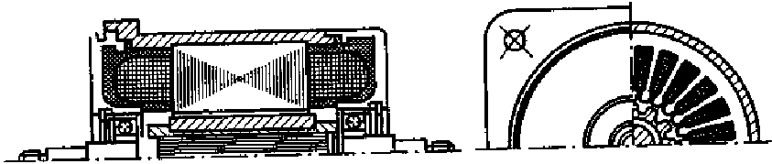

Рисунок 6.14 – Шаговый двигатель типа ШД-2 с активным ротором в виде магнита-звездочки

Двигатели, от которых не требуется фиксации ротора в обесточенном состоянии, обычно изготовляются со скосом пазов статора. Последнее способствует устранению зубцовых гармоник в кривой момента М = f(θ).
При необходимости фиксации ротора в обесточенном состоянии статоры изготовляются без скоса пазов. Для увеличения фиксирующего момента пазы статора обычно имеют значительные прорези. Наличие такой внутренней фиксации ротора, не требующей конструктивных усложнений и дополнительной мощности извне, является несомненным достоинством магнитоэлектрических шаговых двигателей. Для обеспечения минимального зазора шаговые двигатели часто имеют сквозную конструкцию. Выпускается несколько серий шаговых двигателей с активным ротором – ШДА, ШДА-3, ДША и др.
Кроме однопакетных шаговых двигателей с активным ротором на практике можно встретить двух-, трех- и многопакетные двигатели. У двухпакетного двигателя в одном корпусе имеется два совершенно одинаковых пакета стали ротора с одинаковыми обмотками. Пакеты стали смещены в пространстве на половину зубцового деления, что обеспечивает соответствующий сдвиг обмоток в пространстве и расширяет возможности двигателя - ведет к уменьшению шага без увеличения диаметра ротора и т.п. Оба ротора-звездочки располагаются на одном валу и не имеют пространственного сдвига, т. е. оси их полюсов совпадают.
Иногда для индикаторных целей (работы практически без момента сопротивления) применяются гистерезисные шаговые двигатели, у которых ротор не имеет явно выраженных полюсов и возбуждается полем статора. Шаг таких двигателей определяется числом пазов статора.
Шаговые двигатели индукторного типа имеют следующие отличительные

признаки. Пакеты их статоров и роторов изготовляются из листов магнито- мягкой электротехнической стали. Пазы ротора открытые. Ротор пассивный. Статор имеет два вида пазов: большие полузакрытые, в которых размещается обмотка, и малые открытые, выполняемые на зубцах, образуемых большими пазами (рис. 6.15). Совокупность открытых пазов статора, расположенных на одном большом зубце, называется гребенчатой зоной. Число пазов статора и ротора и их геометрические размеры выбираются такими, чтобы обеспечить необходимый шаг и достаточный синхронизирующий момент при заданном виде коммутации токов.
Основной особенностью индукторных двигателей является то, что магнитный поток в их воздушном зазоре при работе двигателя содержит постоянную и переменную составляющие. Постоянная составляющая потока возбуждается либо постоянной составляющей тока обмоток управления – у двигателей с самовозбуждением, либо специальной обмоткой возбуждения – у двигателей с независимым возбуждением, либо постоянными магнитами – у магнитоэлектрических двигателей.
Переменная составляющая магнитного поля, вращающегося в пространстве в соответствии с частотой тактов коммутации, создается импульсами тока обмоток управления, поступающими от электронного коммутатора.

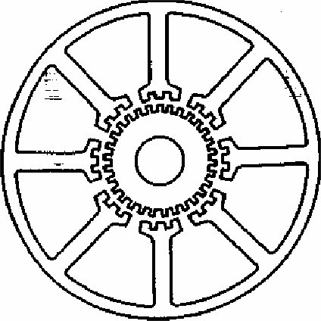

Рисунок 6.15 – Листы стали статора и ротора шагового двигателя индукторного типа
В индукторных шаговых двигателях с самовозбуждением постоянная составляющая магнитного потока в воздушном зазоре создается непосредственно однополярными импульсами управления с помощью шунтирующих обмотки управления встречных диодов. Двигатели с самовозбуждением просты по устройству, не требуют сложного коммутатора. Благодаря ряду положительных качеств они получили широкое применение. Выпускается несколько серий таких двигателей: ШДР, ДШИ, РШД. Недостатком индукторных двигателей с самовозбуждением является отсутствие внутренней магнитной фиксации ротора при обеспеченных обмотках статора.
В четырехфазных индукторных шаговых двигателях с независимым

электромагнитным возбуждением постоянный поток возбуждения создается специальной обмоткой, питаемой постоянным током, который минует коммутатор. Этот двигатель в отличие от предыдущего имеет внутреннюю магнитную фиксацию роторов при отсутствии токов в обмотках управления. Положительным качеством такого двигателя является также то, что ток возбуждения, минуя коммутатор управления, позволяет тем самым уменьшить его установленную мощность.
Шаговые реактивные двигатели, так же как и индукторные, имеют невозбужденный (пассивный) ротор (рис. 6.16, а). Конструктивно они весьма схожи с индукторными двигателями, имеющими электромагнитное возбуждение, однако не имеют обмоток возбуждения и постоянной составляющей магнитного потока в воздушном зазоре. По своим энергетическим показателям и величине синхронизирующего момента они уступают индукторным двигателям аналогичной конструкции. Одним из недостатков реактивных шаговых двигателей является отсутствие внутренней магнитной фиксации ротора при обесточенных обмотках статора. Однофазные шаговые двигатели наряду с многофазными находят достаточно широкое применение в средствах автоматики. Обычно они применяются там, где не требуется больших синхронизирующих моментов и высоких скоростей. Они просты по устройству и управлению, не требуют сложных коммутаторов и чаще всего имеют одно направление вращения (не имеют реверса). Главная трудность при создании однофазных двигателей состоит в получении пускового момента однонаправленного действия.
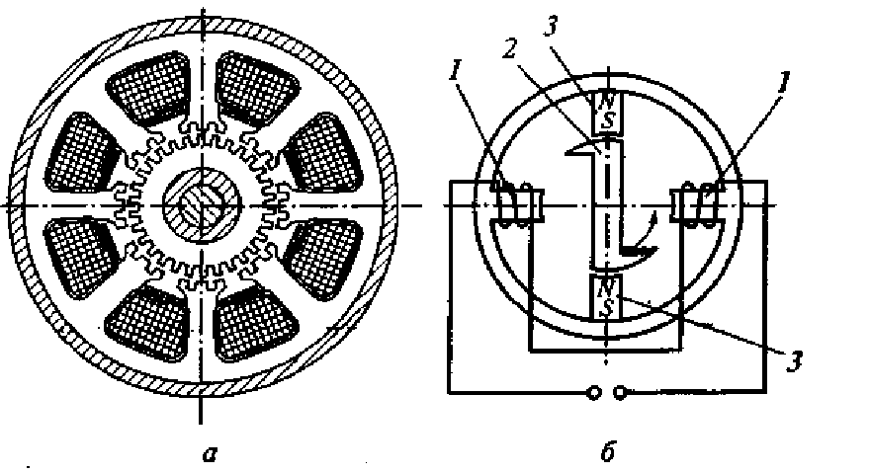
Рисунок 6.16 – Схемы шаговых реактивных двигателей:
а – четырехфазного; б – однофазного двухполюсного; 1 – обмотки управления; 2 – ротор; 3 – постоянные магниты

На рис. 6.16, б схематично представлен простейший однофазный шаговый двигатель, пусковой момент однонаправленного действия у которого создается с помощью клювообразных несимметричных полюсов. В обесточенном состоянии обмоток управления 1 ротор 2 удерживается постоянными магнитами 3 в определенном положении. При подаче импульса управления ротор поворачивается в направлении, показанном стрелкой. При повороте

ротора на 90° напряжение с обмоток управления снимается и ротор, продолжая вращаться под действием сил инерции, приходит в положение, соосное с полюсами постоянных магнитов.
Кроме рассмотренных конструкций в последнее время появился ряд новых шаговых двигателей: шаговые двигатели с катящимися и волновыми роторами, шаговые двигатели с печатными обмотками и др.
В моментных двигателях ротор, развивая необходимый момент, поворачивается лишь на весьма малые углы, составляющие долю его оборота. Таким образом, двигатель работает практически с неподвижным ротором или, как говорят, в режиме короткого замыкания.
В качестве моментных могут быть использованы двигатели различного типа как постоянного, так и переменного токов. Например, у двигателя постоянного тока независимого возбуждения момент короткого замыкания пропорционален приложенному напряжению. У асинхронного двигателя (трехфазного или двухфазного) момент определяется квадратом напряжения в цепи статора, причем в двухфазном двигателе достаточно регулировать ток в одной обмотке (обмотке управления) и изменять момент за счет внесения асимметрии.
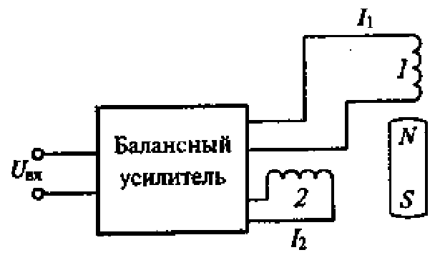
Наиболее рациональным является двухфазный синхронный двигатель с возбуждением от постоянного магнита и питанием обмотки статора постоянным током (рис. 6.17), в котором изменяя соотношение токов от I₁=max, I₂ = 0 до I₁ = 0, I₂ = max, можно обеспечить поворот ротора в пределах 90°. При I₁ = max положение ротора будет совпадать с осью обмотки 1, при I₂=max – с осью обмотки 2.

Рисунок 6.17 – Схема моментного двигателя с двумя обмотками Системы с моментными двигателями отличаются повышенным
быстродействием. Поскольку двигатель не вращается, то его механическая инерция не влияет на динамику системы, а переходные процессы определяются в основном электромагнитной инерцией обмоток. Поскольку электромагнитная постоянная двигателя обычно существенно меньше электромеханической, то переходные процессы в них завершаются быстрее, чем при отработке перемещений.
  - В приводах подачи прецизионных шлифовальных станков, приборов точной механики и оптики часто требуется отработка перемещений, составляющих несколько микрометров, а иногда и десятые доли микрометра. При использовании для этой цели шаговых двигателей как обладающих малым

угловым шагом все же необходима механическая передача с большим передаточным отношением, которой свойственны существенные погрешности. Так как в перечисленных установках очень высоки точностные требования, то применение шаговых двигателей практически исключается. Частичным решением задачи может быть использование шаговых двигателей с электрическим дроблением шага, когда посредством специальной электронной схемы при подаче очередного импульса обеспечивается перемещение не на полный шаг, а только на его часть. По сути дела в этом случае от дискретного управления переходят к непрерывному. Однако и здесь не обойтись без механической передачи.
В связи с этим для микроперемещений необходимы двигатели, выполненные на иной физической основе. Принципиально возможно построение двигателей на основе теплового расширения тела, электромагнитного взаимодействия, магнитострикций; обратного пьезоэффекта.
Двигатели для микроперемещений, построенные на тепловом расширении тела, не используются из-за большой инерционности и отрицательного влияния температурных полей на окружающие приборы и узлы.
Двигатели, выполненные как втяжные или поворотные электромагнитные устройства, иногда находят применение, однако очень трудно в них обеспечить тяговое усилие, слабо зависящее от перемещения. Кроме того, такой двигатель весьма инерционен из-за большой индуктивности тяговой катушки. Полоса пропускания управляющего сигнала в нем составляет 10...20 Гц. Положительное качество двигателя – обеспечение достаточно больших перемещений, определяемых ходом электромагнита (ход может составлять несколько миллиметров). В большинстве случаев в прецизионных установках наряду с микроперемещениями необходимы и относительно большие юстировочные подачи.
Более широко применяют магнитострикционные двигатели, в которых используется свойство стержня из ферромагнитного материала изменять длину под воздействием магнитного поля. Максимальное относительное изменение продольных размеров стержней из таких материалов, как никель, железоникелевые, железохромникелевые и железокобальтовые сплавы, сплавы типа инвар и другие, может составлять (20...50)·10⁻⁶. Следовательно, при длине 100 мм свободный конец стержня может перемещаться на 2... 5 мкм. Пороговая чувствительность составляет 0,05...0,10 мкм. Недостаток магнитострикционного двигателя, так же как и электромагнитного – инерционность, обусловленная процессами, происходящими в намагничивающей катушке. Однако индуктивность ее несколько меньше, так как зазора в магнитной цепи может не быть. Все же полоса пропускания и в этом случае не превышает 30 Гц. На точность работы двигателя существенно влияют внешнее тепловое поле и нагрев стержня. Следует иметь в виду, что намагничивающая катушка двигателя сама создает ощутимое тепловое поле, так как ее размеры и потребление энергии достаточно велики.

Наиболее предпочтителен пьезоэлектрический двигатель, выполняемый обычно как столбик из пьезокерамических шайб, склеенных между собой. Исходным материалом для пьезокерамики служат оксиды металлов (титанат бария, цирконат-титанат свинца и др.). Когда к торцевым поверхностям шайб приложено напряжение, то в зависимости от ориентации электрического поля столбик сжимается или удлиняется. В некоторых пределах зависимость удлинения от напряженности электрического поля носит линейный характер. Максимальное относительное удлинение может составлять (5...7)·10⁻⁴. Следовательно, пьезостолбик длиной 50 мм может обеспечить перемещение до
25 мкм, т. е. примерно на порядок больше, чем в магнитострикционных двигателях. Напряжение, подаваемое на шайбу, достаточно велико – до 300 В. Потребление энергии незначительно.
Существенное достоинство пьезоэлектрического двигателя быстродействие. Полоса пропускания достигает 1000 Гц. К недостаткам как магнитострикционного, так и пьезоэлектрического двигателей относится наличие петли гистерезиса в характеристиках. Ширина петли может достигать 20...30 % максимального перемещения. В пьезоэлектрических двигателях влияние гистерезиса можно несколько ослабить предварительным сжатием столбика шайб.
Усилия, которые могут создавать магнитострикционный и пьезоэлектрический двигатели, естественно, зависят от размеров стержня и шайб и в реальных двигателях составляют несколько сотен ньютонов.
Часто максимальные перемещения, которые могут обеспечить магнитострикционный и пьезоэлектрический двигатели, недостаточны. Тогда приходится прибегать к шаговым двигателям, построенным на тех же принципах. Работу шагового пьезоэлектрического двигателя поясняет рис. 6.18. Двигатель состоит из столбика пьезоэлектрических шайб 2 и двух зажимных устройств 1 и 3 на его концах. При нормальной работе в непрерывном режиме зажимное устройство 3 зафиксировано, а устройство 1 свободно. В зависимости от напряжения, поданного на шайбы, осуществляются микроперемещения конца А.
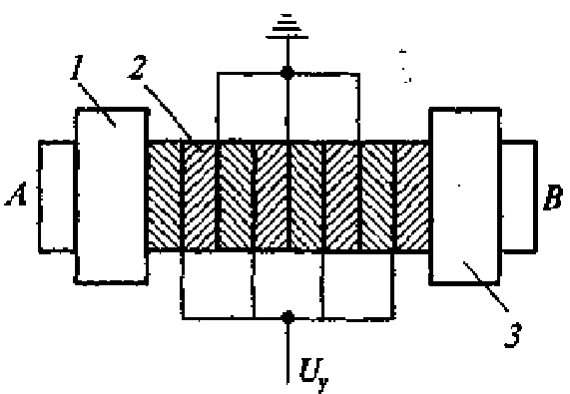
Рисунок 6.18 – Схема шагового пьезоэлектрического двигателя: 1,3 – зажимные устройства; 2 – шайба пьезоэлектрическая

При использовании возможного ресурса перемещений и соответственно при достижении напряжением предельного значения зажим 1 фиксирует конец А, напряжение с шайб снимается, а зажим 3 освобождает конец В. При этом столбик шайб сжимается до исходной длины (конец В подтягивается). После этого зажим 3 вновь фиксируется, а зажим 1 - отпускает конец А; далее вновь подается напряжение на шайбы и двигатель начинает работать, перемещая конец А, соответственно управляя объектом, механически связанным с двигателем. Если одного шага перемещения оказывается недостаточно, то цикл повторяется. Зажимными устройствами управляют с помощью специального коммутатора. Для того чтобы зафиксировать конец столбика шайб, можно установить механические устройства (например, цанговые зажимы) с управлением от магнитов или тех же пьезокерамических элементов – шайб.
Шаговый магнитострикционный двигатель работает на том же принципе.
Рекомендуемая литература
- Кацман М.М. Электрические машины автоматических устройств: Учеб. пособие. – М.: ФОРУМ, ИНФРА-М, 2002. С.172-178.
- Шишмарев В.Ю. Типовые элементы систем автоматического управления: Учеб. пособие. – М.: Изд. центр «Академия», 2004. С.254-297.
- Справочник по средствам автоматики / [Б.И. Филиппович, А.П. Шорыгин, В.А. Царьков и др.]; Под ред. В.Э. Низэ и И.В.Антика. – М.: Энергоатомиздат, 1983. С.339-363.
Контрольные задания для СРС [1-2]
- Классификация электрических микромашин
- Конструкции электрических микромашин и их применение

- Шишмарев В.Ю. Типовые элементы систем автоматического управления: Учеб. пособие. – М.: Изд. центр «Академия», 2004. С.222-236.
- Гаврилов П.Д., Гимельшейн Л.Я., Медведев А.Е. Автоматизация производственных процессов: Учеб. для вузов. – М.: Недра, 1985. С.37- 40.
- Малащенко А. Электромагнитные реле // Электронные компоненты. – 2004. - №7. – С.17-29.
- Игловский И.Г., Владимиров Г.В. Справочник по слаботочным электрическим реле. – 3-е изд., перераб. и доп. – Л.: Энергоатомиздат, 1990. – 560 с.
- Гридчин А. Микроэлектромеханические реле: технология ближайшего будущего // Электронные компоненты. –2004. - №7. – С.38-40.
- Леонтьев М. Силовые реле // Электронные компоненты. – 2004. – №2. –
С.142-147.
- Справочник по средствам автоматики / [Б.И. Филиппович, А.П. Шорыгин, В.А. Царьков и др.]; Под ред. В.Э. Низэ и И.В. Антика. – М.: Энергоатомиздат, 1983. С.331-338.
- Шишмарев В.Ю. Типовые элементы систем автоматического управления: Учеб. пособие. – М.: Изд. центр «Академия», 2004. С.164-185..
- Эм Г.А. Элементы систем автоматики: Учеб. пособие. – Караганда, КарГТУ, 2007. С.106-114.
Контрольные задания для СРС [1-8]
- Классификация электромагнитных исполнительных устройств
- Конструкция электромагнитных исполнительных устройств и их применение
- Схемотехника релейно-контактных схем автоматики
- Микроэлектромеханические реле 5-го поколения

